第四章 动态资产价格

实际市场中资产价格运行服从的过程是永远不可能知道的，我们只能对其作出近似假设。假设的模型既应该充分的简单以便于分析，也应该足够复杂，从而能够对资产价格实际运行提供合理的近似。本章的目的在于研究描述资产价格运行的模型。
对数正态分布 ( lognormal distribution) 是期权/期货定价的基础（股票衍生证券定价的Black-Scholes模型，外汇衍生产品定价，特殊的Heath-Jarrow-Morton 模型）。我们在本章分析对数正态分布的性质，并说明选择其作为动态资产价格基本模型的原因。
对数正态分布优点在于对连续交易模型的准确描述以及便于微分运算。但是，就直观上来说，连续交易模型要差于离散模型，所以在这一章中，我们也介绍二项模型。二项模型为期权定价和套期保值提供非常直观和简单的视角。另外，通过仔细构造，我们可以用对数正态分布的近似逼近对数正态分布，这点在实际中是非常有用的，事实上，在美式期权定价方面，利用二项分布逼近对数正态分布是实务界广泛应用的模型。我们应该注意二项分布和对数正态分布之间的联系。尽管为了简单，我们会利用二项模型来解释不同的期权/期货定价理论，但对数状态分布将总是这些模型的背景基础。
为讨论方便，在这一章我们把考虑的资产均称为股票。但是所进行的分析也等价的适用于大多数别的资产和商品。

1．对数正态分布
股票价格的回报率服从对数正态分布是金融经济学使用的一个非常标准的模型（定价、最优证券组合理论、最优消费选择）。我们将证明，只要给定股票回报率随机行为的与实际市场相吻合的合理假设，股票价格的回报率就会隐含的服从对数状态分布。事实上，这些假设以一种非常直观的方式刻画了对数正态分布。而这种直观对我们理解定价理论而言是非常重要的，因为对数正态分布是我们研究衍生证券理论的基础。

对模型作出的假设至少应该满足实际市场中股票价格具有的最明显的基本特征。观察实际市场中的股票价格我们发现，未来股票价格是不确定的和非常难以预测的。为了进行描述，我们把时间水平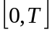分成相等的份，每份的长度为，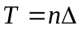。通过理解股票在每段小时间区间的特点，我们能够理解整个时间水平的特点。
引入记号：
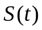表示股票在时间的价格
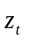表示股票在时间区间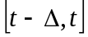上的连续复利的回报率，即
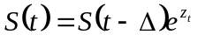 （1）
由于我们把时间区间分成份，在第一个区间末的股票价格为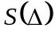，第二个时间区间末的价格为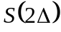等等。
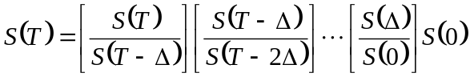 （2）

把（1）代入（2）得
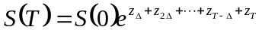 （3）
定义
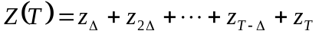 （4）
我们有
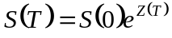 （5）
即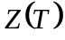表示股票在时间区间上连续复利的回报率。
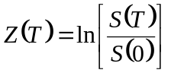可以看作各时间区间连续复利回报率的和，这是我们为什么采用连续复利而不采用离散复利的原因。
为了得到股票回报率的对数正态分布，我们下面对连续复利回报率的概率分布作出假设。这些假设来源于实际市场中观测到的股票价格行为，在实际市场中，我们观测到：（1）股票回报率在相连的两个时间区间是近似统计独立的；（2）股票在每个时间区间上的回报率的分布是相同的。因此我们作出如下假设：

假设1：回报率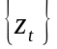的分布是独立的。
假设2：回报率是同分布的。

假设1说明，时间区间上的回报率对于预测下一时间区间的回报率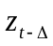是无用的。假设2说明，回报率的分布不依赖于以前的股票价格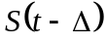。这两个假设和在一起说明股票价格服从随机游走(random walk)。股票价格的这一特征与有效市场理论有关。

给定这两个假设，我们下面描述当时间区间的长度越来越小时，回报率将如何变化。由于我们在实际市场中观测到的现象（1）和（2）不依赖于具体时间长短，所以我们希望，当时间区间的长度越来越小时，假设（1）、（2）保持不变。为了达到这一目的，我们另外假设：

假设3：期望连续复利回报率可以写成如下形式
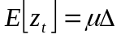
这里是单位时间期望连续复利回报率。

假设4：连续复利回报率的方差可以写成如下形式
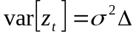
这里是单位时间连续复利回报率的方差。

期望回报率和回报率方差都与时间区间的长度成比例，因此当时间区间越来越小时，股票回报率的这两个矩成比例缩小。从技术上来说，这些假设保证，当时间区间越来越小时，的分布既不爆炸，也不退化到一固定点，而是保持随机的和类似的特性。
给定这些假设，时间水平上的期望连续复利回报率为
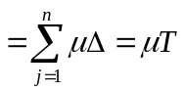
方差为
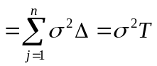

表面上看起来，我们没有对每个时间区间的连续复利回报率的概率分布（从而的概率分布）作任何假设，但是假设1-4是非常强的假设，实际上，在假设1-4之下，我们可以证明，当时间区间的长度越来越小时，连续复利回报率的概率分布趋近于均值为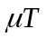、方差为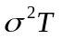的正态分布。从而股票价格服从对数正态分布。
事实上，假设1-4刻画了股票回报率的对数正态分布。因为如果服从正态分布，则满足假设1-4。

例子：假设连续复利的回报率是每年15%。回报率每年的波动为25%。两年时间的连续复利的回报率是均值为30%，标准差为25%=35.36%正态分布。

如果股票在时间的价格服从对数正态分布，则其期望值为
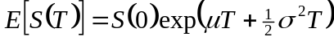

股票价格服从对数正态分布是一个方便的假设（它使得我们可以得到不同类型衍生产品价格的简单表示），但这并不是我们采用这样一个假设的完全理由。它是建立在与实际市场非常吻合的四个基本假设之上的，从而有其存在的理论和现实基础。

2．二项式模型
考虑如下的例子：
设股票今天的价格为100元，我们对一年以后股票的价格感兴趣。为简单起见，假设在这期间，股票不分红，且一年后股票的价格只取两个可能的值：以概率0.5取83.30元，以概率0.5取140.70元。如下图

我们可以把一年末股票的价格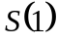以如下方式表示为
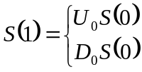
这里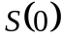是初始价格，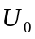=1.407表示向上的乘子 (up-factor)，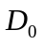=0.833表示向下的乘子 (down-factor)。
股票的价格在每个期末只取两个可能值中的一个这以模型称为二项模型(binomial model)。股票在每个期末也可以取三个（或者更多）可能值中的一个。选取二项模型的原因有两个：（1）简单；（2）当两次价格变动之间的时间越来越小时，具体选取哪个模型 (二项还是多项模型) 并不是至关重要的。我们将证明，二项模型可以用来逼近对数正态分布。
为了与实际更加吻合，作为第一步，我们把一年的时间再分成两个相等的时间区间，每个时间区间6个月，股票的价格在每个期末只取两个可能值中的一个：
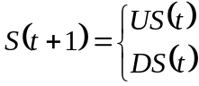
这里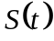是的价格，表示向上的乘子，表示向下的乘子，均为常数，且>。
- 和依赖于时间区间的大小

- 和不依赖于时间和状态，与随机游走和有效市场理论相吻合

- 每个时间状态的个数

下面，把时间区间进一步分细：我们把时间水平分成相等的份，每份的长度为，。在每个时间有
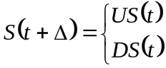 （6）
图

二项分布：

为了利用二项模型，对乘子和的假设是非常重要的。对和不同的假设将导致不同股票价格模型。下面我们对和作出特殊假设以使得二项模型可以逼近对数正态分布。

3．二项式模型对对数正态分布的逼近
我们对和作出特殊假设以使得二项模型可以逼近对数正态分布。
假设股票回报率在每一期仅仅只能取两个值中的一个
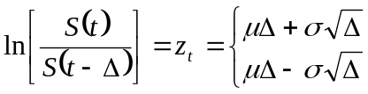 （7）

时间区间上的期望回报率

方差

漂移项（drift）

波幅（volatility）

式子（7）满足假设1-4，

所以逼近于对数正态分布。

利用式子（7），股票在时间的价格为
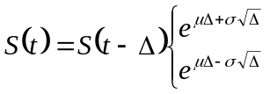 （8）

向上和向下乘子为
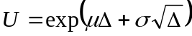
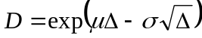

假设股票价格满足式子（7）只是为了说明当时间区间长度越来越小时，股票价格服从对数正态分布。需要说明的是，这并不是符合要求（假设1-4）的唯一假设。例如，
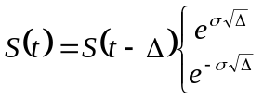
也满足要求。

例子：

4．随机微分方程
关于连续复利回报率的假设1-4的一个非常好的表示方式为
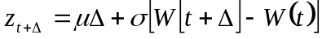
这里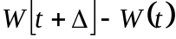是均值为0方差为的正态分布。
由连续复利回报率的的定义
（9）
改变符号有
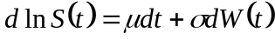 （10）

方程（10）是假设1-4在文献中最常出现的形式。

随机微分方程：

布朗运动 (Brownian Motion):

几何布朗运动（Geometry Brownian Motion）：

推广
（11）

关于漂移项和扩散项的不同的假设给出微分方程的不同的解。最常出现的是几何布朗运动。

随机波幅：

假设1-4与实际吻合的程度：

